附件：

湖北大学校园网VPN使用方法及操作步骤

一、不同操作系统打开“网络和共享中心”方法
（一）win7系统
1.打开“开始”；
2.点击打开“控制面板”；
3.点击“网络和共享中心”，即可。
（二）win8系统
1.在桌面上，点击打开“这台电脑”；
2.在左侧边栏中选择“网络”；
3.在打开的“网络”面板中，点击“网络和共享中心”即可。
（三）win10 系统
方法一：右键点击右下角任务栏系统托盘区“网络”图标，在弹出的菜单中点击“打开网络和共享中心”即可。
方法二：右键单击桌面上的“网络”图标，选择属性，即可打开“网络和共享中心”。
方法三：在开始菜单的搜索框中输入“网络和共享中心”，即可自动搜索并在顶端显示“网络和共享中心”，点击打开即可。

二、在“网络和共享中心”中设置VPN的步骤
1.在打开的“网络和共享中心”面板上，单击选择“设置新的连接或网络”。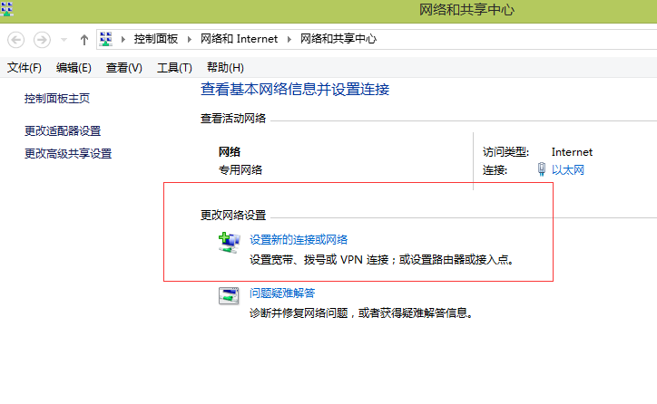
2.在“设置新的连接或网络”面板中，单击选择“连接到工作区”，单击“下一步”。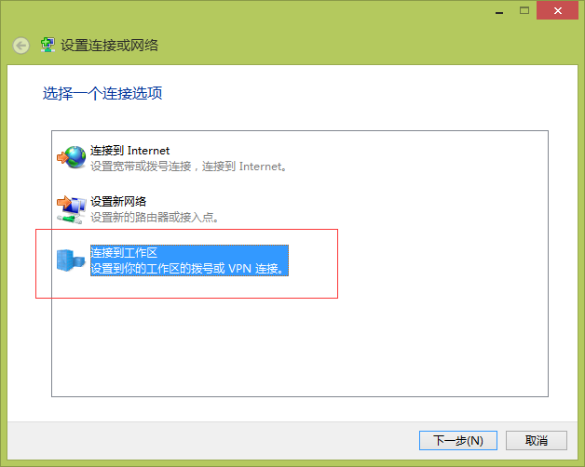
3.如果已经建立过VPN，此处选择“否，创建新连接”，单击下一步。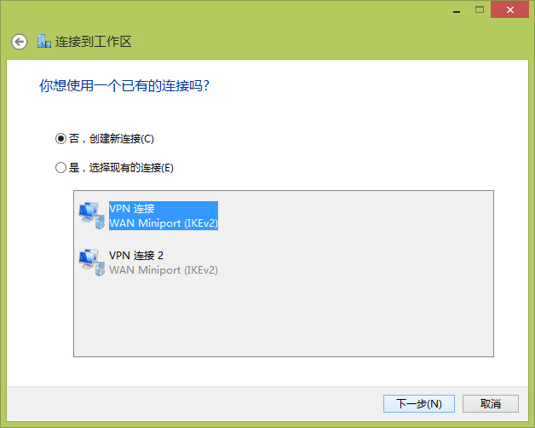
4.单击“使用我的Internet连接（VPN）”。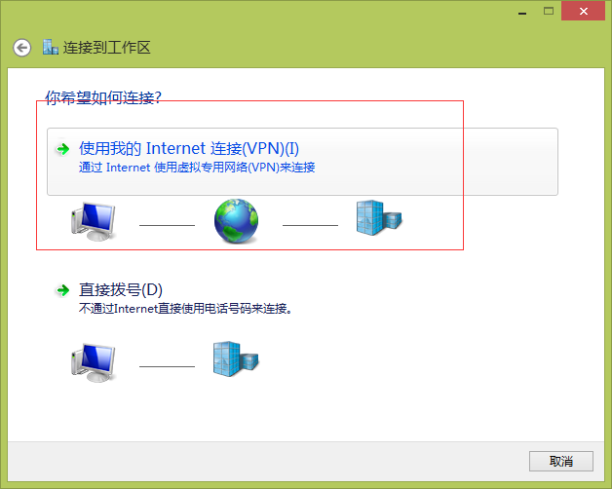
5.输入VPN连接的Internet地址为：vpn.hubu.edu.cn，并可以自己设定VPN名称，单击“下一步”。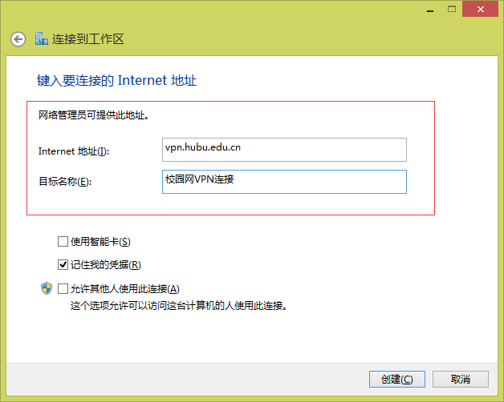
6.VPN连接创建完成。
7.返回“网络和共享中心”，单击选择左侧边栏的“更改适配器设置”。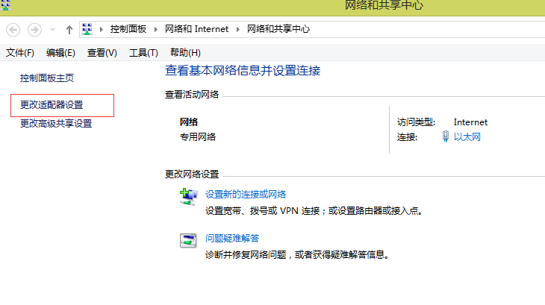
8.选择已经创建完成的VPN连接，右键单击选择“属性”。
9.在“安全”标签中，设置“数据加密”为“不允许加密”及下方的“允许使用这些协议”。
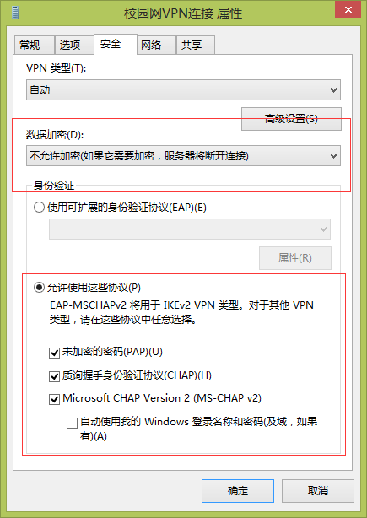
10.点击确定。
11.在已创建好的VPN连接上，右键单击选择“连接”，在弹出的窗口选中创建的“校园网VPN”，点击“连接”，在“登录”页面中输入用户名和密码，显示“连接成功”后即可使用。
注：校园网VPN连接之后，如需其他网络资源，建议断开VPN连接，使访问互联网资源的速度更加流畅。

